ČÁST I.

1. Základní charakteristika školy

Název zařízení, sídlo, právní forma, IČO
- Základní škola Hostouň, okres Kladno
- Na Skalech 48, PSČ 273 53
- IČO: 71004424
- IZO: 650 038 509
- e-mail: zs.hostoun@seznam.cz
- tel.: 739 036 060

a) Zřizovatel školy
- Obec Hostouň
- Sídlo: Kladenská 119, PSČ 273 53
- Statutární zástupce: starosta Martin Krátký
- tel.: 312 665 367

b) Ředitel školy
- Mgr.Milena Filikarová
- tel.: 739 036 060
- milena.filikarova@email.cz

c) Součásti školy

Školní družina
- Na Skalech 48, 273 53 Hostouň
- vedoucí vychovatelka: Bc. Lenka Soukupová
- kapacita k 1.9.2020 52 dětí
- plánovaná kapacita 52 dětí

Školní jídelna – výdejna
- Na Skalech 48, 273 53 Hostouň
- Vedoucí kuchařka: Anna Šíchová
- Kapacita k 1.9.2020 75 strávníků
- Plánovaná kapacita 75 strávníků

- Datum zařazení do sítě
- Od 1.1.2003, právní subjekt, příspěvková organizace

- Počet tříd, počet žáků

Počet tříd |  | Celkový počet žáků |  | Počet žáků na třídu
2018/2019 | 2019/2020 | 2018/2019 | 2019/2020 | 2018/2019 | 2019/2020
4 | 5 | 68 | 70 | 17 | 14

Celkový počet dětí do 1.ročníku, které se dostavily k zápisu: 20 dětí
- 18 dětí zapsaných
- 2 - odklad povinné školní docházky.

- ŠD, která je součástí základní školy

ŠD | Počet oddělení | Počet dětí | Počet vychovatelek | Přepočet na plně zaměstnané
celkem | 2 | 52 | 2 | 1,8

- Cílová kapacita školy a jejích součástí
- školní družina 52 dětí
- základní škola 143 žáků
- školní jídelna – výdejna 75 jídel

- Přehled učebních plánů se schvalovacími doložkami ministerstva
Školní rok 2018/2019 ŠVP č.j. 36/2007 (pro 1.-5.ročník)

- Další aktivity zařízení (zájmová, občanská sdružení, rada školy apod.)
Rada školy:
Od 1.1.2018 pracuje rada školy v tomto složení:
zástupci OÚ: Ing.Šárka Hůlová, Karel Kukelka,
zástupci ZŠ: Mgr.Helena Misařová, Iveta Malá
zástupci rodičů : Ing. Tamara Misařová, Zuzana Szombati
Rada školy se schází podle potřeby, obvykle dvakrát ročně. Schvaluje výroční zprávu a zprávu o hospodaření za uplynulý rok, rovněž změny ve Školním řádu. Ředitelka seznamuje členy rady školy s činností školského zařízení. Školská rada řeší podněty ze strany školy i rodičů žáků.

k) Další údaje týkající se záměrů školy, předpoklady a trend dalšího vývoje.
Počty žáků školy byly čtyři roky po sobě stabilní. Vzhledem ke změně financování regionálního školství jsme navýšili od školního roku 2019/2020 počet tříd ze čtyř na pět, takže jsou všechny ročníky vyučovány samostatně. Ke spojování ročníků dochází pouze v některých předmětech. (Vv, Pv, Hv)

Práce s výpočetní technikou
- Veřejnost je seznamována se školními aktualitami pomocí našich stránek, od tohoto školního roku na profesionální úrovni.
- aktuální adresa: www.zshostoun.cz
- Škola má k dispozici 22 notebooků, všechny jsou připojeny k internetu. Pro potřeby žáků slouží 16 notebooků.
- Jsme členem Sdružení KLfree.net, které škole zajišťuje přístup na internet.
- Žáci 5.ročníku mají podle Školního vzdělávacího programu v rozvrhu povinný předmět Informatika. V tomto vyučovacím předmětu pracují žáci samostatně na PC.
- PC vyučující využívají i v ostatních vyučovacích předmětech, žáci jsou vedeni hlavně k samostatnému vyhledávání faktů (v prvouce, ve vlastivědě a přírodovědě).
- Žáci procvičují probrané učivo v českém a anglickém jazyce, v matematice, přírodovědě i vlastivědě (nainstalované programy).
- Všichni pedagogové PC využívají při práci ve vyučovacích hodinách k procvičování, rovněž ke získávání nových informací.
Ve všech učebnách jsou nainstalovány interaktivní tabule (IT), práci na IT mohou běžně zařazovat všichni vyučující. Interaktivní tabule jsou využívány k prezentaci i k procvičování učiva.
- V souvislosti s přechodem na distanční výuku všichni využívali PC ve zvýšené míře.
- Žáci v domácí přípravě vyhledávali sami výuku na YouTube, pracovali s výukovými programy.
- K výuce škola využívala Google Classroom i Skype.

Volný čas žáků
- V roce 2019/2020 pracovala většina žáků v těchto zájmových kroužcích: dopravní, výtvarný, pohybový a kroužek SPU. Všechny tyto zájmové útvary vedli pedagogové školy.
- Rodiče žáků hradili na pololetí 200 Kč na každý zájmový útvar, do kterého bylo dítě zapojeno.
- Externí vedoucí kroužku vedla v toto roce kroužek Hrátky s angličtinou, Zumba Kids a pěvecký sbor.

Volba povolání
V názvu našeho školního vzdělávacího programu - Škola pro život - je jasný cíl. Žáky soustavně vedeme ke vztahu k práci. Pořádáme různé exkurze a výlety, aby žáci měli možnost seznámit se s různými profesemi, získávali představu o práci v různých povoláních. Ve výuce i mimo ni zdůrazňujeme význam každé pracovní činnosti - duševní i fyzické.

Modernizace prostředí školy
- V tomto školním roce byla vyměněna podlahová krytina v kmenové třídě 5.ročníku
v patře.
- Ve sborovně v patře budovy byla opravena omítka. Tam byl rovněž odstraněn stupínek a
položen nový koberec. Do sborovny byly nakoupeny nové vysoké skříně, čímž jsme
získali úložný prostor na moderní pomůcky.
- V ředitelně byly provedeny opravy sanační omítkou proti vlhkosti, oprava zdí, výmalba
a byl položen nový koberec.
- V příštím roce bude nutné provést celkovou rekonstrukci odpadů na WC. Na nevyhovující stav jsme byli dlouhodobě upozorňováni zápachem, nyní už je zjevnátrhlina v kameninových odpadních rourách.
- Rovněž je třeba zajistit výměnu starých plynových kotlů.

Propagace práce školy
- Průběžně aktualizujeme webové stránky www.zshostoun.cz
- Minimálně 3x ročně pořádáme schůzky s rodiči,
- Pravidelně přispíváme zprávami nebo postřehy žáků do Hostouňského zpravodaje.
- Výroční zpráva a zpráva o hospodaření je zpřístupněna na nástěnce školy.
- Nástěnku v obci aktualizujeme.

Část II. Výsledky výchovy a vzdělávání

Prospěch v 1.pololetí Prospěch ve 2.pololetí
Třída | Ročník | Počet žáků | Prospěl | Prospěl  s vyzn. | Neprospěl | Prospěl | Prospěl s vyzn. | Neprospěl
I. | 1. | 11 | - | 11 | - | - | 11 | -
II. | 2. | 15 | - | 15 | - | - | 15 | -
III. | 3. | 17 | 3 | 14 | - | 3 | 13 | -
IV. | 4. | 15 | 2 | 13 | - | 1 | 14 | -
V. | 5. | 11 | 3 | 8 | - | 2 | 9 | -

Chování | 1.pololetí | 2.pololetí
Velmi dobré | 69 | 68 *
Uspokojivé | 0 | 0
Neuspokojivé | 0 | 0
*ve 2. pololetí nižší počet žáků

1. Sebehodnocení
- Hodnocení materiálně technických podmínek
- Zřizovatel OÚ Hostouň zajišťuje veškeré provozní náklady školy. Rovněž hradí režijní náklady spojené se stravováním žáků. (20 Kč/oběd).

- Údržba a modernizace školního prostředí.
Všechny učebny jsou opatřeny výškově stavitelným nábytkem. Vzhledem k jeho stáří (20 a více let) bude třeba postupně stavitelný nábytek obměňovat. Škola využívá pět učeben (každý ročník ve vlastní třídě). Všechny učebny jsou vybaveny interaktivními tabulemi.

- Prostředky ONIV – nákup učebnic, učebních pomůcek. Finanční prostředky na učebnice a učební pomůcky poskytuje Krajský úřad Středočeského kraje. Z kapitoly ONIV se hradí také další vzdělávání pedagogů.

- V uplynulém roce jsme opět získali dar od Prague Airport Regionu určený na zkvalitnění výuky angličtiny. Původně jsme plánovali uhradit hodiny s rodilým mluvčím, ale vzhledem k situaci vzniklé s opatřeními proti šíření koronaviru jsme opět nakoupili učebnice a audiopomůcky.

- Ve škole využíváme wifi.

- Psychohygienické podmínky
- Dotované školní mléko – do programu jsou zapojeni všichni žáci
(mléko a mléčné výrobky zajišťuje Bovys 1x týdně)
- Ovoce do škol (program EU) – do projektu je škola rovněž zapojena (1x týdně, součástí programu jsou ochutnávky exotického ovoce)
- Průběžně podporujeme pitný režim.
- Usilujeme o estetické prostředí školy, vedeme žáky k udržování pořádku a péči o
výzdobu.

- Personální podmínky
- Ve škole v současné době pracují tři učitelé, jejichž kvalifikace neodpovídá požadavkům. Jedna pracovnice studuje VŠ (magisterské studium).

- Hodnocení z hlediska kvality vyučování
- Možnost práce s ICT je přínosem hlavně ve 4. a 5.ročníku, využíváme ji ale i v nižších ročnících, zvláště při zajišťování distanční výuky.
- Při školní výuce mohou všichni učitelé využívat interaktivní tabuli.
- Učitelé vedou žáky k pravidelné domácí přípravě na vyučování zadáváním domácích úkolů.

- Práce s pedagogickou dokumentací
- Všichni pedagogičtí pracovníci jsou poučeni o povinnosti zachování mlčenlivosti. Všechny údaje osobního charakteru jsou důvěrné, ať už se týkají žáků nebo jejich rodičů. Veškerá dokumentace (aktuální i neaktuální) je uložena podle předpisů.
- Rovněž k dokumentaci v PC je umožněn přístup pouze povolaným osobám.
- Ředitelka pravidelně kontroluje obsahovou správnost i aktuálnost veškeré pedagogické dokumentace. O integrovaných žácích je vedena dokumentace podle předpisů. Výchovná poradkyně vede individuální plány integrovaných žáků, vše ve spolupráci s třídními učiteli i s ostatními vyučujícími. Plány jsou rozpracovány pro jednotlivé vyučovací předměty. S individuálními vzdělávacími plány jsou rodiče integrovaných žáků po jejich vypracování seznamováni. Náplň plánů je pravidelně konzultována s pracovníky PPP Kladno, kteří školu navštěvují.
- Při vedení písemné i elektronické dokumentace dodržujeme zásady GDPR.

- Sociálně patologické jevy
- Protidrogová prevence je trvale zařazena do výuky (prvouka, přírodověda, okrajově i do jiných předmětů). Všichni pedagogičtí pracovníci se protidrogovou prevencí zabývají. Škola dlouhodobě spolupracuje s Pedagogicko-psychologickou poradnou v Kladně.
- Dbáme o rozvíjení vztahů a vzájemného respektování mezi žáky.
- Všichni společně trvale pracujeme na zlepšování školního klimatu.

- Environmentální výchova
- Environmentální výchovou se dlouhodobě zabýváme ve vyučovacích předmětech všech ročníků.
- Žákům zdůrazňujeme nutnost třídit odpady. Na chodbě v přízemí jsou umístěny nádoby na různý odpad, jdeme příkladem v třídění.
- Učitelé i vychovatelky vedou žáky ke sběru odpadových surovin a k šetření energií.
- Starý papír sbíráme průběžně, jednou za měsíc je zajištěn jeho odvoz. Do sběru se zapojili žáci všech tříd..
- Žáci sbírají rovněž použité baterie a tonery, škola je už několik let zapojena programu Recyklohraní. Všichni jsou zábavnou formou vedeni k třídění odpadu a recyklaci.

- Dotace pro školu
Naše škola realizuje projekt podpořený z Operačního programu Vzdělávání pro konkurenceschopnost, který je spolufinancován Evropským sociálním fondem a státním rozpočtem ČR. Projekt byl zahájen 1.9.2018 a ukončen k datu 31.8.2020. Díky získaným finančním prostředkům jsme mohli organizovat doučování (především na podporu dětí ohrožených školním neúspěchem), na škole pracoval v tomto roce rovněž asistent pro ZŠ.
V projektech s podporou EU bychom chtěli pokračovat i v dalším období – Šablony III.

V tomto roce jsme využili dar Letiště obcím Sdružení PAR na podporu jazykového vzdělávání. Z daru jsme pořídili nové anglické učebnice a audiopomůcky.

2. údaje o přijímacím řízení
V naší škole se vyučují pouze žáci 1. stupně. Do 1.ročníku bylo zapsáno 18 dětí, z toho dvě děti po ročním odkladu.
O odložení povinné školní docházky o jeden rok rozhodla ředitelka ve dvou případech.

- činnost školní družiny
- Školní družina se skládá ze dvou oddělení, žáci jsou rozděleni podle věku. ŠD navštěvuje celkem 52 žáků.
- Do ŠD byli zapsáni přednostně žáci 1.-3.ročníku a dojíždějící. Provoz školní družiny zůstal proti minulému roku nezměněn:
- ranní družina 6.30-7.40 h, po vyučování 11.40 - 16.30 h.
- Ve školní družině se žáci věnují vyrábění z dostupných materiálů s přihlédnutím na roční období, svátky či zvyky.
- Žáci si při odpoledních činnostech zábavnou formou prohlubují a procvičují své znalosti a dovednosti.
- Vychovatelky poskytují dětem možnost pohybu na školním dvoře, hřišti, v tělocvičně,
pravidelně je do činnosti školní družiny zařazován pohyb.

- přiměřenost a individuální přístup k žákům

- Ve školním roce 2019/2020 byl dvěma žákům přiznán asistent pedagoga (3. a 5.ročník).
- Spolupráce s PPP Kladno je na velmi dobré úrovni. Odborní pracovníci pravidelně kontrolují individuální učební plány (IUP-nejméně dvakrát ročně). Výchovná poradkyně s nimi konzultuje další postupy ve výuce, se závěry jsou vždy seznamováni vyučující.
- Všichni vyučující trvale uplatňují individuální přístup k slabším žákům.
- Žáci s poruchami učení pracují podle individuálních plánů. Rovněž zadávání úkolů obvykle bývá diferencované podle schopností žáka.
- Informace o žácích z pohledu integrace se pravidelně projednávají na všech schůzích pedagogické rady.

5. hodnocení Minimálního preventivního programu
cíl:
- trvale sledovat všechny sociálně patologické jevy, sebemenší projevy bezodkladně řešit,
- organizovat pro děti dostatek zájmových kroužků a mimoškolní akce, pokud to situace dovolí,
- zapojování pedagogických pracovníků do seminářů, získávání nových poznatků z odborné literatury.

- Zpráva školního poradenského pracovníka ZŠ Hostouň – školní rok 2019/2020

Ve školním roce 2019/2020 navštěvovalo naši školu celkem 69 žáků. Tak jako v minulých letech i nadále bezpečné a vlídné prostředí naší školy včetně nižšího počtu žáků ve třídách podporuje u všech dětí všestranné rozvíjení jejich schopností, dovedností a rozšiřování vědomostí. Snahou pedagogických pracovníků školy je umožnit každému dítěti zažít radost z poznávání a pocítit úspěch a uspokojení ze své práce. Podporujeme přátelské vztahy mezi žáky, přistupujeme individuálně ke každému z nich. Naše děti vedeme k samostatnosti, ke vztahu ke knihám (školní knihovna) a k vnímavému postoji k přírodě (vycházky se zaměřením na pozorování změn v přírodě v souvislosti s probíhajícím ročním obdobím). Žákům se zájmem o rozvíjení pohybových dovedností jsme umožnili navštěvovat pohybový kroužek. Dále měli žáci možnost pracovat v pěveckém kroužku, kroužku angličtiny a kroužku cvičení s hudbou.

Žáci se speciálními vzdělávacími potřebami.
Žáků se speciálními vzdělávacími potřebami bylo celkem patnáct.
Doporučení k práci dle Individuálního vzdělávacího plánu z Pedagogicko-psychologické poradny Středočeského kraje v Kladně, Speciálně pedagogického centra v Kladně nebo Speciálně pedagogického centra a pedagogicko-psychologické poradny Slunce v Unhošti pro vzdělávání žáka se speciálními vzdělávacími potřebami dostalo dvanáct žáků (jeden žák pochází z cizojazyčného domácího prostředí), doporučení k zohlednění obtíží nebo k individuálnímu přístupu bez potřeby Individuálního vzdělávacího plánu měli tři žáci. Celkem podpůrná opatření využívalo patnáct žáků -opatření druhého stupně devět žáků, opatření třetího stupně šest žáků. Na základě doporučení školských poradenských zařízení jsme využili pomoci dvou asistentů pedagoga pro tři žáky. Jednomu žákovi bylo v průběhu roku po domluvě s rodiči doporučeno vyšetření v pedagogicko-psychologické poradně nebo speciálně pedagogickém centru.
U žáků se speciálními vzdělávacími potřebami jsme dle doporučení respektovali výkyvy pozornosti, dopomáhali s prvním krokem, užívali převážně pozitivní hodnocení, využívali názorné pomůcky, využívali metodiku práce pro děti s poruchou pozornosti apod. Byli to žáci s výukovými obtížemi a obtížemi v sociální oblasti – specifickými poruchami učení, grafomotorickými a percepčními obtížemi, nezralostí pracovně-volních návyků, pomalým pracovním tempem, vadami výslovnosti, potížemi v artikulační obratnosti, nízkou slovní zásobou, poruchou autistického spektra lehkého stupně, poruchami pozornosti, oslabením v matematických dovednostech, s obtížemi v koordinaci hrubé a jemné motoriky, s obtížnou rodinnou situací a sociální nejistotou. Učitelé vypracovávali individuální vzdělávací plány pro žáky, respektovali a uplatňovali odborná doporučení, využívali metodiku práce pro tyto děti, podporovali vztahy ve skupině dětí, žáci byli zohledněni v klasifikaci atd.
Žáci využívali hodin pedagogické intervence (pomoc s vypracováním domácího úkolu, vysvětlení nejasností v učivu a procvičení učiva, příprava pomůcek na vyučování, výroba vlastních pomůcek a přehledů učiva) - osm žáků a navštěvovali předmět speciálně-pedagogické péče (rozvíjení sluchového a zrakového vnímání, vizuálního i sluchového rozlišování a posilování paměti, časové orientace, grafomotoriky) – sedm žáků.

V období distančního vzdělávání jsme přistupovali k žákům podle jejich potřeb – dovysvětlení, osobní dopomoc.
V případě ukončení platnosti odborných posudků jsme upozornili rodiče na nutnost provést plánované kontrolní vyšetření. Po zjištění, že se prodlužuje doba mezi objednáním a provedením vyšetření, jsme doporučovali rodičům, aby objednávali vyšetření o cca tři, čtyři měsíce dříve. V průběhu roku jsme byli v přímém kontaktu se školskými poradenskými zařízeními. Využili jsme také konzultací po telefonu.

V Hostouni 5. října 2020 Mgr. Helena Misařová

7. Zpráva vedoucí vychovatelky školní družiny

V naší ŠD je největší důraz kladen na rozvíjení pohybových schopností, obratnosti a chování žáků při hrách ve smyslu fair play. Cílem je kompenzování omezeného pohybu žáků při vyučování a zároveň upevňování prosociálního a týmového chování.
Školní vzdělávací program ŠD navazuje na školní vzdělávací program ZŠ. Oba se vzájemně doplňují a prolínají – žáci si tak učivo získané při vyučování mají možnost procvičit a rozšířit právě při volnočasových aktivitách v rámci her, projektů a vycházek v ŠD.

Školní družina ve školním roce 2019/2020 využívá dvě oddělení. Celkem navštěvuje školní družinu 52 žáků. Zájem o družinu je vždy větší než kapacita dovoluje, a proto jsou přednostně přijati žáci 1. – 3. třídy, poté pak dojíždějící žáci z vyšších ročníků.
Na základě školního vzdělávacího programu pro ŠD je vedeno vzdělávání ve školní družině. Realizuje se zde výchovně vzdělávací činnost ve výchově mimo vyučování zejména formou relaxačních, rekreačních a zájmových činností. Je zde možnost vypracování domácích úkolů a příprava na vyučování.
- Zájmové činnosti - umožňují žákům seberealizaci a rozvíjejí osobnost žáka. Slouží ke kompenzaci možných školních neúspěchů, stejně jako pro další rozvoj pohybových dovedností a poznání. Jde o řízenou kolektivní nebo individuální činnost, organizovanou nebo spontánní aktivitu.
- Rekreační činnosti – mají sloužit k regeneraci sil. Proto v nich převažuje aktivní odpočinek s náročnějšími pohybovými prvky. Hry a spontánní činnosti mohou být rušnější.
- Relaxační činnosti – mají za cíl odstranit únavu, a tak jsou zařazovány nejčastěji po obědě.
Jde o klidové hry a klidné zájmové, poslechové činnosti apod.
- Příprava na vyučování - není to povinná činnost ŠD. Může zahrnovat okruh činností související s plněním školních povinností, jako je vypracovávání domácích úkolů (pouze se souhlasem rodičů a ne před 15. hodinou, vychovatelka žákům úkoly neopravuje), nebo zábavné procvičování učiva formou didaktických her (včetně řešení problémů), ověřování a upevňování školních poznatků v praxi při vycházkách, exkurzích a dalších činnostech. Získávání dalších doplňujících poznatků při průběžné činnosti ŠD (např. vycházky, poslechové činnosti, práce s knihou a časopisy).
Během jarních prázdnin došlo k plošnému uzavření všech základních škol z důvodů zabránění šíření koronaviru. Provoz školní družiny musel být přerušen až do května, kdy došlo k opětovnému návratu žáků prvního stupně do škol. Provoz školní družiny však nebyl až do konce školního roku obnoven. Po celou dobu bylo nutné dodržovat různá opatření a omezení: Žáci se nesměli mísit s jinými ročníky, proto v odpoledních hodinách mohli zůstávat ve škole pouze žáci první a druhé třídy. Byla to velmi neobvyklá situace jak pro žáky, tak pro vychovatelky.

14.9.2020 Bc. Lenka Soukupová

- Přehled akcí a soutěží ve školním roce 2019/2020

ZÁŘÍ :
Slavnostní zahájení školního roku 20192020
Evropský projekt Ovoce do škol – H.Misařová
Objednávka školního mléka a mléčných výrobků – H.Misařová
Zahájení plavecké výuky pro 2. a 3.ročník (září – listopad) - R.Koukalová, J.Misař

ŘÍJEN:

Ekkurze do porcelánky v Klášterci nad Ohří – I.Malá

Výlet Jirkov – 3.-5.ročník

První pomoc – beseda pro žáky s pracovníkem ČČK Kladno – M.Filikarová

Zahájení sběru papíru (odvoz 1x za měsíc)– I.Malá

Dopravní výchova pro 3. a 4. ročník ve spolupráci s Labyrintem Kladno – R.Koukalová

Halloweenské dopoledne– L.Soukupová, všichni vyučující

LISTOPAD:
Fotograf – kalendář – M.Filikarová
Divadelní představení Jiřinčina vánočka- v KD Hostouň – M.Filikarová
Vystoupení žáků školy s koledami u kostela sv.Bartoloměje
Tržiště výrobků ŠD – L.Soukupová

PROSINEC

Vánoční výlet do zámku Veltrusy pro 3. – 5.ročník – Vánoce na vsi – I.Malá

Divadelní představení pro 1.-3.ročník - Spejbl a Hurvínek – H.Misařová

Vánoční výzdoba školy – I.Malá, H.Misařová
Charitativní akce (Život dětem)

VÁNOČNÍ SETKÁNÍ VE ŠKOLE – všichni pracovníci školy

Vyrábění- dílničky

LEDEN:

Výchovný koncert KD Hostouň – M.Filikarová

Návštěva výstavy drobného zvířectva v Kněževsi (1. a 3.ročník) – H. Misařová

Zahájení besed organizovaných Letištěm Praha – environmentální program – M.Filikarová

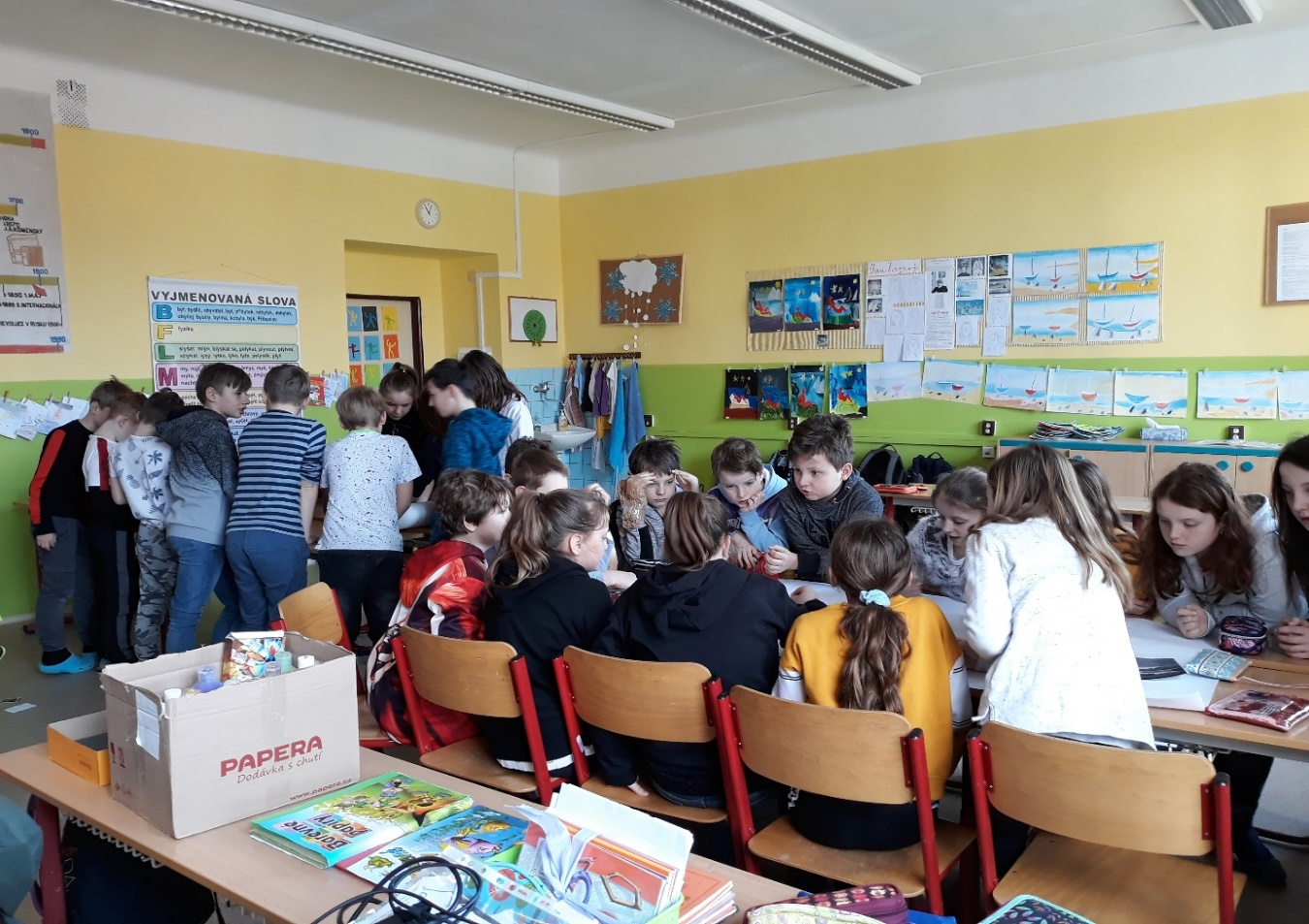

Skupinová práce – nejdůležitější je domluvit se…

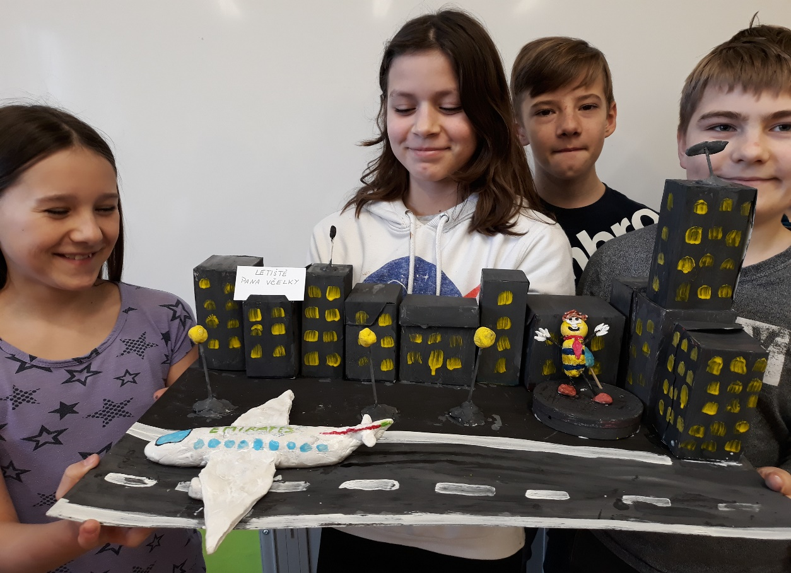

Výsledek skupinové práce žáků 5. ročníku do soutěže Letiště Praha

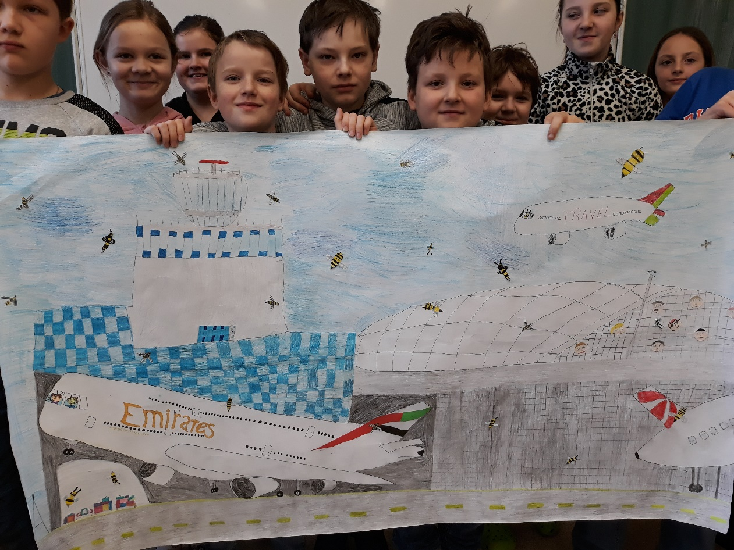

Projekt Letiště Praha – práce žáků 4.ročníku

ÚNOR:

Den otevřených dveří - Informace k zápisu dětí do 1.třídy – M.Filikarová, H.Misařová

BŘEZEN:

Dopravní výchova pro 4.ročník – R.Koukalová

Výukový program Oceanárium – M.Filikarová

11. 3. vláda ČR přijala opatření proti šíření koronaviru, byly uzavřeny všechny školy.

K jejich znovuotevření došlo 25.5. s tím, že se nekonaly žádné akce, byla zrušena plánovaná škola v přírodě i výlety.

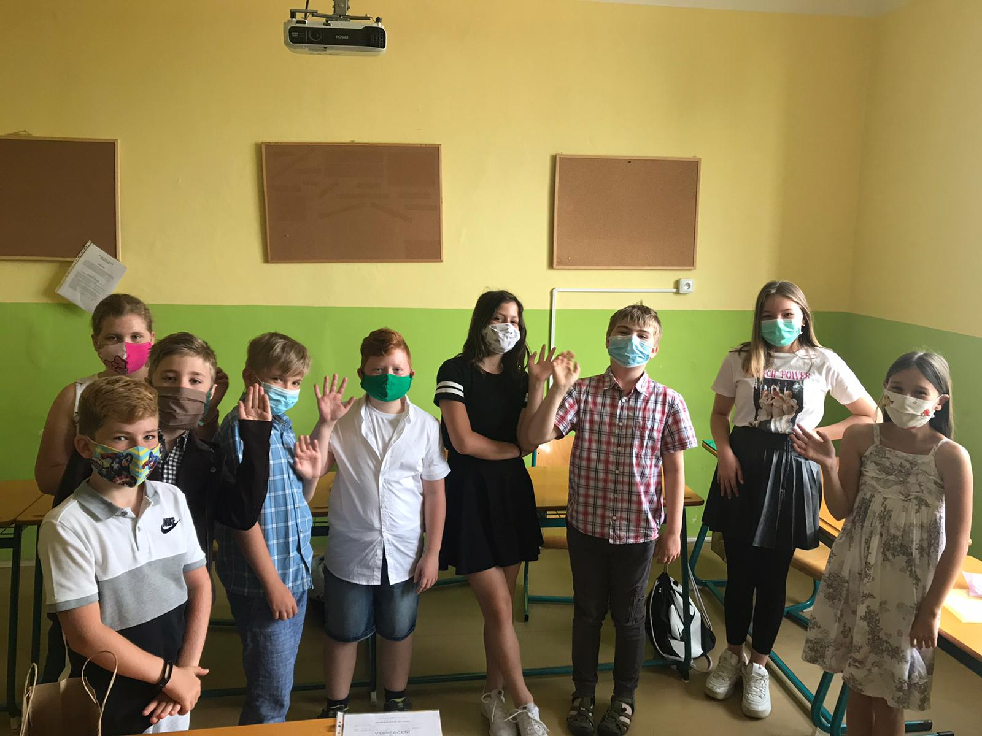

Loučení páťáků se školou v Hostouni… v povinných rouškách!

Volnočasové aktivity, zájmové kroužky
- Ve škole pracoval kroužek dopravní a výtvarný kroužek. Kroužek SPU byl určen pro žáky, kteří potřebují doučování a přípravu na výuku. Všechny tyto kroužky vedli pedagogové školy. Žáci měli možnost navštěvovat kroužek angličtiny, zumby a hudební kroužek se zaměřením na sborový zpěv.

9. Hlavní cíle výchovně vzdělávací práce školy pro školní rok 2020/2021
- Postupovat podle celoročního plánu práce.
- Ve všech vyučovacích předmětech se zaměřit na rozvíjení klíčových kompetencí žáků.
- Vést žáky ke schopnosti uplatnit teoretické znalosti v každodenním praktickém životě.
- Pokud to situace dovolí, zapojovat školu do soutěží, aby žáci mohli porovnat své znalosti a dovednosti s žáky jiných škol.
- Rozvíjet práci s ICT ve škole – vést žáky k práci s počítačem (s přihlédnutím na případnou distanční výuku)

hlavní cíle v materiální oblasti
- Rekonstrukce odpadů na WC.
- Zajistit výměnu plynových kotlů.

- psychohygienické podmínky
- Je třeba stále udržovat estetické prostředí školy.
- V oblasti výchovné - věnovat pozornost prevenci nežádoucích jevů.

- V současné době nejsou všichni pedagogové kvalifikovaní. Z důvodu nedostatku kvalifikovaných pracovníků pro 1.stupeň se dosud nepodařilo uzavřít pracovní poměr s plně kvalifikovaným pracovníkem přestože jsou opakovaně zadávány inzeráty.

- kvalita vyučování, práce s informacemi
- nutno nadále věnovat pozornost hygieně vyučovacího procesu,
- důraz na práci s ICT, vést žáky využívání PC.

- pojištění majetku
- ICT, sklady, rizika – Česká pojišťovna

Část III.

Údaje o výsledcích inspekce provedené Českou školní inspekcí,
případně kontroly KO ŠÚ

Ve školním roce 2019/2020 nebyla práce školy kontrolována Českou školní inspekcí.

Část IV.

Údaje o pracovnících školy

a) celkový počet pracovníků: osob / přepočtených pracovníků
 | 2017/2018 | 2018/2019
Pedagogů celkem | 8/6,7 | 8/6,7
učitelů | 6/4,9 | 6/4,9
vychovatelů | 2/1,8 | 2/1.8
Asistent pedagoga | 2/0,75 | 2/0,63
Nepedogogů celkem | 2/1,6 | 2/1,6
Pracovnice ŠJ | 1/0,6 | 1/0,6
Zaměstnanci celkem | 11/9,05 | 11/8,93

- odborná a pedagogická způsobilost pedagogických pracovníků
celková situace, její hodnocení
Stanovené podmínky odborné a pedagogické způsobilosti nesplňují tři učitelé. Jedna učitelka si zvyšuje kvalifikaci magisterským studiem VŠ. Zbývající pracovníci nejsou plně kvalifikovaní, přistupují však ke všem činnostem aktivně, využívají dlouholeté učitelské praxe a vzdělávají se především studiem odborné literatury.
Ve školní družině pracují dvě vychovatelky, obě jsou plně kvalifikované.

Věková struktura pedagogických pracovníků
Do 20 let: 0
21-30 let: 1
30-40 let: 1
41-50 let 1
Nad 50 let: 2
Pracující důchodce: 2

c) Absolventi, kteří nastoupili na školu, jejich počet
2018/2019 | 2019/2020
0 | 0

d) Počet ostatních zaměstnanců, kteří nastoupili nebo odešli
Ve školním roce 2019/2020 nenastoupil žádný nový pracovník.

e) Další vzdělávání pedagogických pracovníků včetně řídících pracovníků školy
- Pedagogičtí pracovníci navštěvují semináře (webináře) zaměřené na práci s dětmi.
Osvojují si tak nové metody, které pak uplatňují při výuce.
Všichni pedagogové se soustavně vzdělávají formou samostudia.
- Výchovná poradkyně i metodička prevence jsou v kontaktu s PPP Kladno,
navštěvují semináře, které poradna pořádá.

Část V.

Výkon státní správy
Výkon rozhodnutí ředitele podle zákona o státní správě a samosprávě, event. počet
odvolání proti tomuto rozhodnutí
K zápisu do 1. ročníku se dostavilo 20 dětí. U dvou ředitelka rozhodla o odkladu
povinné školní docházky z důvodu nezralosti.

Část VI.

Další údaje o zařízení – spolupráce školy s dalšími subjekty

- Spolupráce s OÚ Hostouň – podpora školních aktivit, pomoc při zajišťování oprav, bezplatné poskytování KD na akce školy.

- Spolupráce s TJ Sokol Hostouň – poskytování prostor hřiště a tělocvičny pro potřeby školy (výuka tělesné výchovy, cvičení v přírodě, Dětský den., mimoškolní akce).

- Spolupráce se ZŠ Středokluky (předávání zkušeností, zpětná vazba)

- Dohoda s KLfree o poskytování přístupu na internet.

v Hostouni 5.10.2020 Mgr. Milena Filikarová
ředitelka školy

ZPRÁVA O HOSPODAŘENÍ – r. 2019

Dotace poskytnuté MŠMT

Neinvestiční dotace celkem 5 747 906, -Kč
- na vzdělávání celkem
- z toho na platy 4 144 041,- Kč
- OON 12 850,- Kč
- zdravotní pojištění 372 979,- Kč
- sociální poj. 1 031 297,- Kč
- FKSP 82 884,- Kč
- ONIV 103 855,- Kč
______________________________________________________
Z dotace MŠMT vyčerpáno 5 747 906,- Kč

CELKOVÉ PŘÍJMY:
Dotace poskytnuté MŠMT (krajský úřad) 5 747 906,- Kč
Dotace poskytnuté OÚ (zřizovatel) 1 020 000,- Kč
Výnosy 103 797,- Kč*
EU –33063 šablony 275 533,- Kč
______________________________________________________
Příjmy celkem 7 147 236,- Kč

* kroužky, družina, sběr papíru
Platba za zničené učebnice 103 797,- Kč
Ostatní výnosy (úroky, RF) 0 Kč
_______________________________________________________
Výnosy 103 797,- Kč

CELKOVÉ VÝDAJE:
- z finančních prostředků MŠMT

Investiční výdaje celkem 0

Neinvestiční výdaje
- platy pracovníků školy 4 144 041,- Kč
- OON 12 850,-
- ostatní (pojistné, FKSP,ONIV) 1 591 015,-

________________________________________________________
Výdaje z finančních prostředků MŠMT 5 747 906,- Kč

Výdaje z dotace obce
- náklady provozní:
501 spotřební materiál 63 716,10 Kč
502 spotřeba energie, plyn, voda 106 000,-
511 oprava, udržování 219 966,-
512 cestovné 0
518 ostatní služby 264 246,01
521 platy 4 200,-
524 odvody 0
542 penále 0
549 pojištění 5 003,-
558 DDHM 252 642,90
527 FKSP 0
513 reprezentace 0
528 příspěvek na stravné 207 900,-
___________________________________________ Náklady celkem 1 123 674,01 Kč

Celkové náklady:
EU šablony 275 533,- Kč
finanční prostředky z MŠMT 5 747 906,- Kč
finanční prostředky na provoz 1 123 674,01
_________________________________________________
Celkové náklady 7 147 113,01 Kč

Hospodářský výsledek:
Výnos 7 147 236,- Kč
Náklady 7 147 113,01 Kč
__________________________________________________
Hospodářský výsledek 2019 122,99 Kč

V Hostouni 22.1.2020 Zpracovala: Milena Filikarová
ředitelka školy

